

**På en död planet finns inga jobb**

**KURSTILLFÄLLE DATUM KURSPLATS SISTA ANSÖKAN**

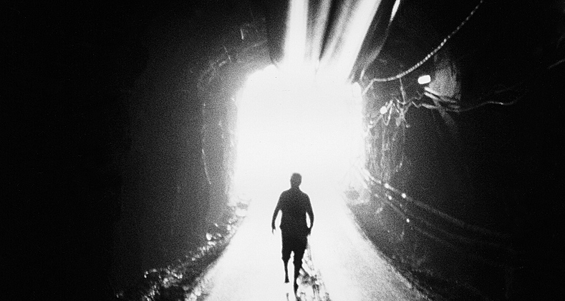

**ANMÄLAN:**   
Sker i första hand genom studieorganisatören på din arbetsplats.

Anmälan kan även ske via e-post till: [studiergoteborg@ifmetall.se](mailto:studiergoteborg@ifmetall.se)

**ERSÄTTNING:**   
IF Metall står för måltider, lokal, handledare och material under kursen samt betalar ut ett skattefritt stipendium på 1 072 kr/dag.

**MÅLGRUPP:**   
Alla medlemmar.  
  
**INNEHÅLL:**   
En heldagskonferens om klimathotet och dess påverkan på våra jobb.   
Dagen kommer bland annat handla om den framtida arbetsmarknaden, klimatomställningen och påverkan på våra jobb, produktion och konsumtion samt framtidens klimatsmarta arbeten.

1 3 april SKF 28 februari